Лабораторная работа №10

Основы программирования в оболочке ОС UNIX/Linux.

Извекова Мария Петровна

Содержание

# 1 Цель работы

Изучить основы программирования в оболочке ОС UNIX/Linux. Научиться писать небольшие командные файлы.

# 2 Теоретическое введение

Командный процессор (командная оболочка, интерпретатор команд shell) — это про- грамма, позволяющая пользователю взаимодействовать с операционной системой компьютера. В операционных системах типа UNIX/Linux наиболее часто используются следующие реализации командных оболочек: – оболочка Борна (Bourne shell или sh) — стандартная командная оболочка UNIX/Linux, содержащая базовый, но при этом полный набор функций; – С-оболочка (или csh) — надстройка на оболочкой Борна, использующая С-подобный синтаксис команд с возможностью сохранения истории выполнения команд; – оболочка Корна (или ksh) — напоминает оболочку С, но операторы управления програм- мой совместимы с операторами оболочки Борна; – BASH — сокращение от Bourne Again Shell (опять оболочка Борна), в основе своей сов- мещает свойства оболочек С и Корна (разработка компании Free Software Foundation). POSIX (Portable Operating System Interface for Computer Environments) — набор стандартов описания интерфейсов взаимодействия операционной системы и прикладных программ. Стандарты POSIX разработаны комитетом IEEE (Institute of Electrical and Electronics Engineers) для обеспечения совместимости различных UNIX/Linux-подобных опера- ционных систем и переносимости прикладных программ на уровне исходного кода. POSIX-совместимые оболочки разработаны на базе оболочки Корна. Рассмотрим основные элементы программирования в оболочке bash.

# 3 Выполнение лабораторной работы

1. создаем папку backup, куда мы будем копировать первый файл code1.sh

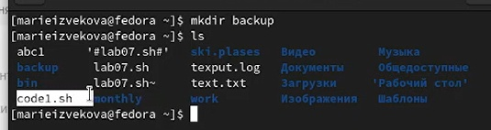

backup

В файле code1.sh пишем следующий код, который создаст нам директорию с сжатой папкой и поместит туда наш первый файл с кодом

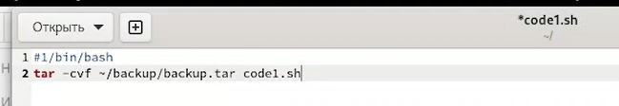

code1.sh

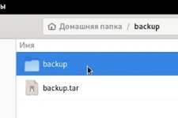

папка backup

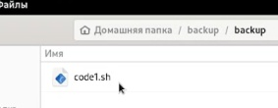

наш файл с кодом

чтобы у нас появился этот файл в нашей директории, мы забиваем следующую команду

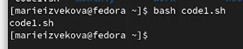

команда bash

1. для вывода следующих числе мы пишем следующий код с циклом (чтобы он считывал и выводил наши числа) в наш новый файл с тем же расширением

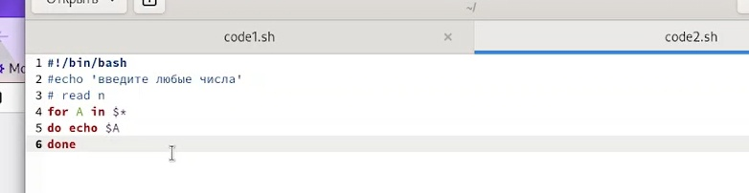

code 2

пишем команду bash для вывода действия кода на экран

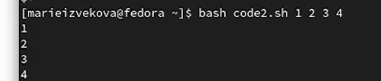

вывод на экран

1. для считывания файла и дериктории мы пишем следующую программу, которая будет выводить на экран информацию о каталоге и о ее доступе

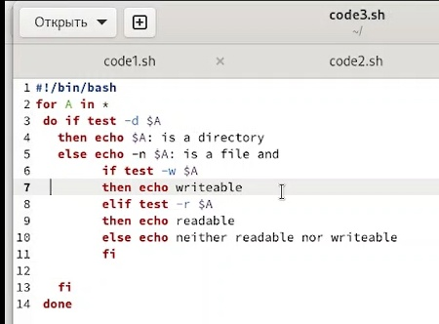

code 3

с помощью команды bash выводим действие команды на экран

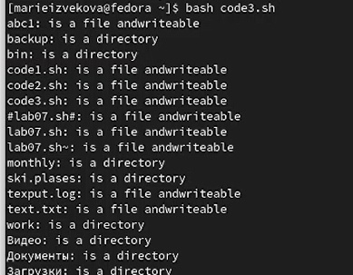

вывод третьего кода

1. для определения сколько файлов определенного формата находятся в нашем каталоге мы пишем в следующую команду

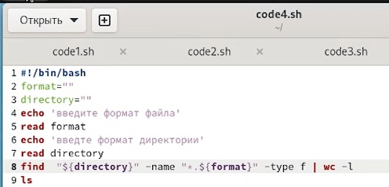

code 4

с помощью команды bash выводим действие команды на экран

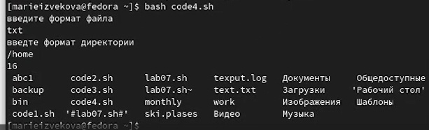

вывод четвертого кода

# 4 Выводы

Изучили основы программирования в оболочке ОС UNIX/Linux. Научились писать небольшие командные файлы.

# Список литературы